Proyecto

Your Logo

|  |  |  |  |  |
| --- | --- | --- | --- | --- |
| **Versión** | **Comentarios** | **Fecha** | **Descripción** | **Responsable** |
| 1.0 | Creación | 26/03/2022 | Creación Plan de pruebas | Adriana Rojas |
|  |  |  |  |  |

**Tabla de Contenido**

Estrategia de Pruebas Automatizadas

# Descripción del software…………………………………………………………………………………………………3

# Condiciones de pruebas…………………………………………………………………………………………………3

# Objetivos de las pruebas………………………………………………………………………………………………..3

# Roles y responsabilidades……………………………………………………………………………………………….4

# Riesgos y planes de contingencia………………………………………………………………………….…………4

# Herramientas de Pruebas………………………………………………………………………………………………..5

# Arquitectura del framework de automatización………………………………………………………………6

# Criterios de entrada…………………………………………………………………………………………………………6

# Criterios de salida……………………………………………………………………………………………………….…..6

# Planificación y ejecución de las pruebas…………………………………………………………………………..6

# Reporte de pruebas………………………………………………………………………………………………………… 7

Estrategia de Pruebas Automatizadas

# Descripción del software

**Finalidad**: Mejorar el programa implementando nuevos módulos con la finalidad de brindarle al usuario una atención eficaz y una manera fácil de conocer y adquirir los productos de la tienda.

**Propósito**: Tener mayor cobertura aumentando los clientes y mejorando el servicio.

**Funcionalidad**: Las nuevas funcionalidades o módulos que tendrá son: Contact us y Add to cart.

**Personas que utilizan el software:** Público en general, mayores de 16 años.

**Dispositivos de uso:** Programa de uso en computadoras y dispositivos móviles con sistema operativo Android.

# Condiciones de pruebas

Para el inicio del desarrollo de las pruebas se necesita que el negocio o cliente brinde la documentación con las funcionalidades que espera. Además, el desarrollador nos proporcione el manual de usuario o documentación para proceder con las pruebas Smoke Test que me permitan asegurar que las funcionalidades básicas funcionan correctamente y luego poder realizar las pruebas funcionales.

# Objetivos de las pruebas

El objetivo principal de las pruebas es aportar calidad al producto que se está desarrollando cumpliendo con los requisitos del producto requerido y satisfacción del cliente.

Objetivos Específicos: Ejecutar casos de prueba que posibiliten la identificación de defectos y errores de gran importancia para los usuarios o para el sistema en general. Realizar un seguimiento constante a los defectos encontrados, así como a las soluciones propuestas para los mismos con el fin de crear planes de prevención y contención en caso de que situaciones similares puedan presentarse en el futuro.

# Roles y responsabilidades.



1. **Riesgos y planes de contingencia**



1. **Herramientas de Pruebas**





1. **Arquitectura del framework**

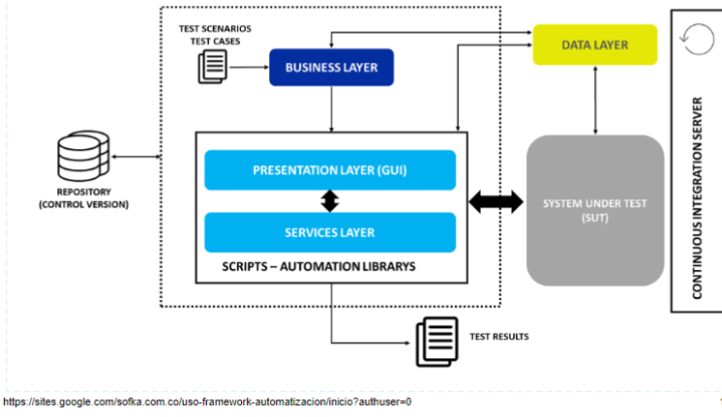

1. **Criterios de entrada.**

* Se debe contar con un ambiente de pruebas en el que se encuentre la versión más reciente de la aplicación.
* Realizar pruebas exploratorias.
* Haber realizado pruebas manuales.
* En caso de encontrar una incidencia en las pruebas manuales, estas deben estar solucionadas.

# Criterios de salida.

# Ejecución de escenarios end to end.

# Ejecución de cada Feature los dos escenarios correspondientes.

* Se realizarán al menos 3 ciclos de pruebas, el último ciclo incluirá una prueba de regresión completa.

# Planificación de las pruebas.



1. **Reporte de pruebas.**

* La gestión de los issues encontrados se realizará usando una herramienta de reporte y se enviará un informe diario al equipo de desarrollo.
* Cuando el equipo desarrollador dé por solucionado los errores abiertos, se realizará un re-testing y pruebas de regresión para verificar su corrección y cierre.
* Se deben realizar las pruebas de confirmación (re-testing) y regresiones necesarias para cumplir con los criterios de finalización.